Неуправляемые коммутаторы Industrial Ethernet линейки SCALANCE X-000/XB-000 позволяют создать простую сеть машинного оборудования при невысоком уровне затрат; это оптимальное решение для проектирования небольших электрических или оптических структур типа «звезда» и линейного типа с функциями коммутации для машинного оборудования или для зон с оборудованием.  Различные варианты устройств с разным количеством электрических/оптических портов Гбит обеспечивают создание гибких сетевых решений.  Компактная конструкция в корпусе, подходящем для промышленного использования, позволяет экономить место при установке в шкафу управления на стандартную монтажную шину или при настенном монтаже. | 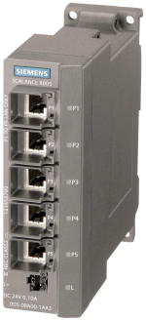  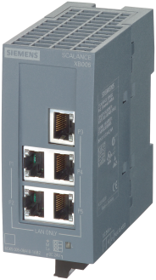  SCALANCE X005  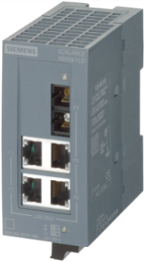  SCALANCE XB005
Преимущества для клиента
- Экономичное решение для формирования небольших локальных сетей Industrial Ethernet или для интеграции некрупного машинного оборудования в существующие сети автоматизации
- Компактная установка в распределительной коробке, шкафу управления или настенный монтаж
- Полностью подходит для промышленного использования в сетях машинного оборудования
- Быстрый ввод в эксплуатацию благодаря отсутствию необходимости проектирования
- Простая диагностика на месте с помощью светодиодов (питание, состояние связи, обмен данными)
- Возможность использования соединительных кабелей, не являющихся перекрестными, благодаря встроенной функции автоматического определения типа кабеля | 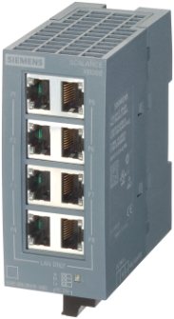  SCALANCE XB004-1LD
SCALANCE X-000/XB-000
Неуправляемые коммутаторы Industrial Ethernet Простота, компактность, возможность промышленного использования
Основная информация
Основные особенности |  |  |  |  | SCALANCE XB008
- Различные устройства с разным количеством портов
- Электрические и электрооптические варианты, реализация передачи данных
с Гбит, покрытие расстояний до 26 км с использованием волоконно-оптических кабелей
- Экономичное и простое в использовании решение начального уровня
- Варианты с 24 В переменного тока для автоматизации зданий
Примеры использования
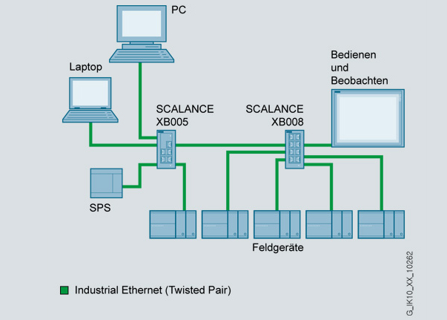 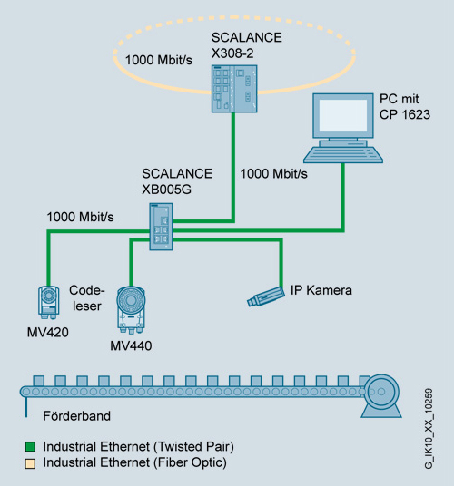
Линейная электрическая система с SCALANCE XB005 и XB008 Электрическая система типа «звезда» с SCALANCE XB005G и или SCALANCE XB005G и XB008G Подключение к контуру Gigabit Ethernet через SCALANCE X308-2
Ассортимент продукции в деталях
Изделие | Описание |  |  |  |  | Заказной номер
SCALANCE X005 | 5 портов RJ45, 10/100 Мбит/с 24 В постоянного тока, крепежная манжета, подходящая для PROFINET расширенный диапазон температур от -40 °C до +75 °C |  |  |  |  | 6GK5005-0BA10-1AA3
SCALANCE X005TS | 5 портов RJ45, 10/100 Мбит/с 24 В постоянного тока, крепежная манжета, подходящая для PROFINET расширенный диапазон температур от -40 °C до +75 °C Спецификация согласно EN 50155 и e1/E1, подходит для использования в железнодорожных и автомобильных перевозках |  |  |  |  | 6GK5005-0BA10-1AA3
SCALANCE XB005 | 5 портов RJ45, 10/100 Мбит/с  24 В переменного/постоянного тока |  |  |  |  | 6GK5005-0BA00-1AB2
SCALANCE XB008 | 8 портов RJ45, 10/100 Мбит/с  24 В постоянного тока |  |  |  |  | 6GK5008-0BA00-1AB2
SCALANCE XB004-1 | 4 порта RJ45, 10/100 Мбит/с  1 порт SC, 100 Мбит/с (многомодовый, макс. 5 км)  24 В переменного/постоянного тока |  |  |  |  | 6GK5004-1BD00-1AB2
SCALANCE XB004-1LD | 4 порта RJ45, 10/100 Мбит/с  1 порт SC, 100 Мбит/с (одномодовый, макс. 26 км)  24 В переменного/постоянного тока, Long Distance |  |  |  |  | 6GK5004-1BF00-1AB2
SCALANCE XB004-2 | 4 порта RJ45, 10/100 Мбит/с  2 порта SC, 100 Мбит/с (многомодовый, макс. 5 км)  24 В постоянного тока |  |  |  |  | 6GK5004-2BD00-1AB2
SCALANCE XB005G | 5 портов RJ45, 10/100/1000 Мбит/с  24 В постоянного тока |  |  |  |  | 6GK5005-0GA10-1AB2
SCALANCE XB008G | 5 портов RJ45, 10/100/1000 Мбит/с  24 В постоянного тока |  |  |  |  | 6GK5008-0GA10-1AB2
SCALANCE XB004-1G | 4 порта RJ45, 10/100/1000 Мбит/с  1 порт SC, 1000 Мбит/с (многомодовый, макс. 750 м)  24 В постоянного тока |  |  |  |  | 6GK5004-1GL10-1AB2
SCALANCE XB004-1LDG | 4 порта RJ45, 10/100/1000 Мбит/с  1 порт SC, 1000 Мбит/с (одномодовый, макс. 10 км)  24 В постоянного тока, Long Distance |  |  |  |  | 6GK5004-1GM10-1AB2
Дополнительная информация о продукте
- Подробную информацию о вариантах устройства и принадлежностях см. в обзоре для заказа «SCALANCE X – неуправляемые коммутаторы Industrial Ethernet» и в руководстве по выбору TIA Selection Tool: www.siemens.com/tstcloud
- Информацию о штекерах и кабелях, подходящих для промышленного использования, см. в обзоре для заказа «Кабельные технологии для автоматизации промышленных и энергетических систем»
Siemens AG  Process Industries and Drives  Process Automation  Postbox 48 48  90026 NÜRNBERG  DEUTSCHLAND | Оставляем за собой право на внесение изменений, 04/18  © Siemens AG 2018 |  | Права на внесение изменений и наличие ошибок сохранены. Сведения в этом документе содержат описания или технические характеристики, которые в конкретных случаях использования не всегда соответствуют приведенным здесь данным и которые вследствие развития техники могли быть уже изменены. Характеристики только тогда являются обязательными, когда они четко согласованы в рамках заключенного договора.

